

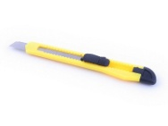

שבלונה לחיתוך בקבוק גידול

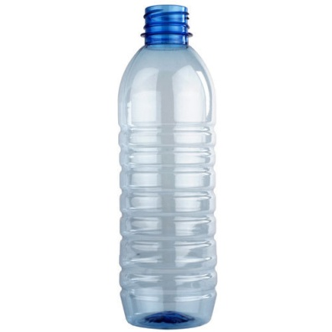



http://www.downloadclipart.net/large/184-scissors-2-design.png



שבלונה לחיתוך בקבוק מאגר

